

**รายงานการทดลอง  
LAB 5-1 : Function**

**เสนอ**  
อาจารย์กุลจรี ตันตยกุล

**จัดทำโดย**  
นายจตุภัทร์ ปานน้อย 5735512002  
Section 01  
Link Source Code : <https://github.com/gtfarng/LabIntroC>

รายงานนี้เป็นส่วนหนึ่งของรายวิชา 240-101 INTRO TO COMP PROGRAM  
ภาคการศึกษาที่ 2 ปีการศึกษา 2561  
ภาควิชาวิศวกรรมคอมพิวเตอร์ คณะวิศวกรรมศาสตร์  
มหาวิทยาลัยสงขลานครินทร์

**การทดลองที่ 5-1   
ฟังก์ชัน (Function) ตอนที่ 1 Function**

**วัตถุประสงค์**

1. ศึกษาการทำงานของฟังก์ชัน (Function)
2. ฝึกการเรียกใช้งานฟังก์ชันมาตรฐานและฟังก์ชันที่สร้างขึ้นเองได้ถูกต้อง
3. ศึกษาฟังก์ชันที่มีการรับส่งค่าแบบต่าง ๆ กัน

**การทดลองตอนที่ 1 : ศึกษาการทำงานและการเรียกใช้งานฟังก์ชัน**

ให้ทำการพิมพ์ Source Code ดังโปรแกรมด้านล่าง

**Source code**

|  |  |  |  |  |  |  |  |  |  |  |  |  |  |  |  |  |  |  |  |  |  |  |  |  |  |  |  |  |  |
| --- | --- | --- | --- | --- | --- | --- | --- | --- | --- | --- | --- | --- | --- | --- | --- | --- | --- | --- | --- | --- | --- | --- | --- | --- | --- | --- | --- | --- | --- |
| 1.  2.  3.  4.  5.  6.  7.  8.  9.  10  11.  12.  13.  14.  15.  16.  17.  18.  19.  20.  21.  22.  22.  23.  24.  25.  26.  27.  28.  29.  30.  31.  32. | |  | | --- | | #include<stdio.h>  void get_Fx(int x); | | void main() | | { | | int first, second; | |  | | printf("F(x) = 3x + 10 if X>0\n"); | | printf("F(x) = 10 if X < 0 or X = 0"); | |  | | printf("\n\nEnter first value: "); | | scanf("%d", &first); | | get_Fx(first); | |  | | printf("\n\nEnter second value: "); | | scanf("%d", &second); | | get_Fx(second); | |  | | // system("PAUSE"); | | // getch(); | |  | | } | |  | | void get_Fx(int x) | | { | | if (x>0) | | printf("F(%d) is %d\n", x, (3*x) + 10); | | else | | printf("F(%d) is 10\n", x); | | } | |

**ผลการรัน**

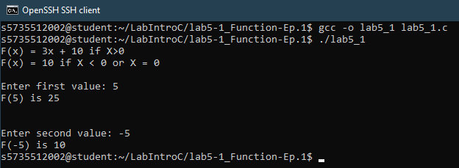

ให้ทำการพิมพ์ Source Code ดังโปรแกรมด้านล่าง

**Source code**

|  |  |  |  |  |  |  |  |  |  |  |  |  |  |
| --- | --- | --- | --- | --- | --- | --- | --- | --- | --- | --- | --- | --- | --- |
| 1.  2.  3.  4.  5.  6.  7.  8.  9.  10  11.  12.  13.  14.  15. | |  | | --- | | #include<stdio.h>  #include<math.h> | | int main() | | { | | double x; | |  | | x = sin(39); | | printf("sin 39 is %f\n", x); | | printf("sin 85 is %f\n", sin(85)); | | // system("PAUSE"); | |  | | return 0; | | } | |

**ผลการรัน**

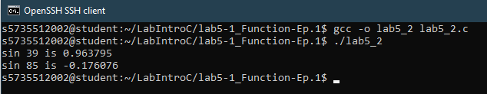

**Checkpoint 1**

จากโปรโตไทป์ของฟังก์ชัน math.h ต่อไปนี้ จงเขียนโปรแกรมเรียกใช้งานฟังก์ชันเหล่านี้ให้ถูกต้อง (ฟังก์ชันมาตรฐานสามรถเรียกใช้เลย โดยไม่ต้อฃประกาศโปรโตไทป์เอง)



ฟังก์ชัน pow(base,exp) ให้คืนค่ากลับเป็น base ยกกำลัง exp (baseexp)  
 ฟังก์ชัน sqrt(x) ให้คืนค่ากลับเป็นรากที่สอง (square root) ของ x หรือ $\sqrt{x }$ เมื่อ $x≥0$

**Source code**

|  |  |  |  |  |  |  |  |  |  |  |  |  |  |  |  |  |  |  |  |  |  |  |  |  |
| --- | --- | --- | --- | --- | --- | --- | --- | --- | --- | --- | --- | --- | --- | --- | --- | --- | --- | --- | --- | --- | --- | --- | --- | --- |
| 1.  2.  3.  4.  5.  6.  7.  8.  9.  10  11.  12.  13.  14.  15.  16.  17.  18.  19.  20.  21.  22.  23.  24.  25.  26.  27. | |  | | --- | | #include<stdio.h>  #include<math.h> | | int main() | | { | | double powAB,sqrtX; | | int a,b,x; | |  | | printf("Enter value a :"); | | scanf("%d",&a); | | printf("Enter value b :"); | | scanf("%d",&b); | | printf("Enter value x :"); | | scanf("%d",&x); | |  | | powAB=pow(a,b); | | sqrtX=sqrt(x); | |  | | printf("a^b = %d\n",(int)powAB); | | printf("x^(1/2) = %.2f\n",sqrtX); | |  | | //system("PAUSE"); | |  | | return 0; | | } | |

**ผลการรัน**

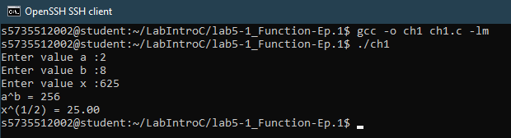

**การทดลองตอนที่ 2 : ศึกษาฟังก์ชันที่มีการรับส่งค่าแบบต่าง ๆ**

ให้ทำการพิมพ์ Source Code ดังโปรแกรมด้านล่าง

**Source code**

|  |  |  |  |  |  |  |  |  |  |  |  |  |  |  |  |  |  |
| --- | --- | --- | --- | --- | --- | --- | --- | --- | --- | --- | --- | --- | --- | --- | --- | --- | --- |
| 1.  2.  3.  4.  5.  6.  7.  8.  9.  10  11.  12.  13.  14.  15.  16.  17.  18.  19. | |  | | --- | | #include<stdio.h>  void myfunc(void); | | void main() | | { | | printf("Hello, from main()\n"); | | myfunc(); | | printf("Hello, after calling myfunc()\n"); | |  | | // system("PAUSE"); | |  | | } | | void myfunc() | | { | |  | | printf("Hello, from myfunc()\n"); | |  | | } | |

**ผลการรัน**

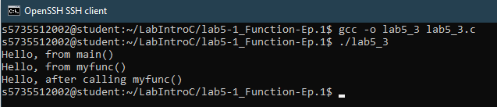

ให้ทำการพิมพ์ Source Code ดังโปรแกรมด้านล่าง

**Source code**

|  |  |  |  |  |  |  |  |  |  |  |  |  |  |  |  |  |  |  |  |  |  |  |  |  |  |  |  |  |
| --- | --- | --- | --- | --- | --- | --- | --- | --- | --- | --- | --- | --- | --- | --- | --- | --- | --- | --- | --- | --- | --- | --- | --- | --- | --- | --- | --- | --- |
| 1.  2.  3.  4.  5.  6.  7.  8.  9.  10  11.  12.  13.  14.  15.  16.  17.  18.  19.  20.  21.  22.  23.  24.  25.  26.  27.  28.  29.  30.  31.  32.  33.  34. | |  | | --- | | #include<stdio.h>  void addvalue(int a, int b);  void main(void) | | { | | int x1, x2; | |  | | printf("Enter x1 :"); | | scanf("%d",&x1); | | printf("Enter x2 :"); | | scanf("%d",&x2); | | printf("x1 + x2 = %d\n",addvalue(x1, x2)); | | x1 = addvalue(5,3); | | printf("5 + 3 = %d\n", x1); | | x1=addvalue(-3,addvalue(  5,addvalue(addvalue(12,4),-23))); | | printf("-3 + 5 + 12 + 4 – 23 = %d\n", x1); | |  | | //system("PAUSE"); | | //getch(); | | } | |  | | int addvalue(int a, int b) | | { | | if (a > 32000) | | return 0; | | if (b > 32000) | | return 0; | |  | | return a+b; | | } | |

**ผลการรัน**

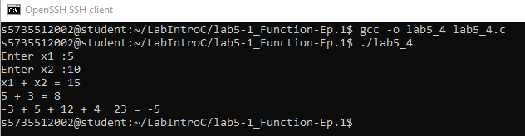

**Checkpoint 2**

จากตัวอย่างโปรแกรม lab5_4.c จงเขียนโปรแกรมหาค่าพื้นที่ของสี่เหลี่ยมผืนผ้า (rectangle) โดยรับค่าด้านกว้างและด้านยาวจากผู้ใช้ กำหนดให้ส่วนที่ใช้ในการคำนวณค่าพื้นที่ของสี่เหลี่ยมอยู่ในฟังก์ชัน Area

**Source code**

|  |  |  |  |  |  |  |  |  |  |  |  |  |  |  |  |  |  |  |  |  |  |
| --- | --- | --- | --- | --- | --- | --- | --- | --- | --- | --- | --- | --- | --- | --- | --- | --- | --- | --- | --- | --- | --- |
| 1.  2.  3.  4.  5.  6.  7.  8.  9.  10  11.  12.  13.  14.  15.  16.  17.  18.  19.  20.  21.  22.  23.  24. | |  | | --- | | #include<stdio.h>  int Area(int a, int b); | | void main(void) | | { | | int width, length; | |  | | printf("Enter width :"); | | scanf("%d",&width); | | printf("Enter length :"); | | scanf("%d",&length); | |  | | printf("Area of rectangle = %.2f\n",(float)calArea(width,length)); | |  | | //system("PAUSE"); | | //getch(); | | } | |  | | int calArea(int a, int b) | | { | | return a*b; | | } | |

**ผลการรัน**

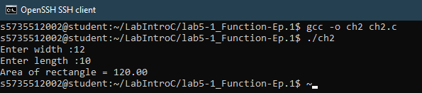

**งานท้ายการทดลอง**

1. จงเขียนโปรแกรมหาค่า f(x) โดยสมการ f(x) เป็นดังนี้

f(x) = x2 + 2x + 3 if x < 0  
 = 0 if x = 0  
 = x - 2 if x > 0  
 กำหนดให้ส่วนที่ใช้ในการคำนวณค่า f(x) อยู่ในฟังก์ชัน Get_Fx กำหนดให้ส่วนที่รับค่าตัวแปร X จากคีย์บอร์ดและส่วนการแสดงผลผลลัพธ์ของค่า f(x) อยู่ในฟังก์ชัน main โดยห้ามใช้ตัวแปร Global ในโปรแกรมเด็ดขาด

**Source code**

|  |  |  |  |  |  |  |  |  |  |  |  |  |  |  |  |  |  |  |  |  |  |  |  |  |  |  |  |  |  |  |  |  |
| --- | --- | --- | --- | --- | --- | --- | --- | --- | --- | --- | --- | --- | --- | --- | --- | --- | --- | --- | --- | --- | --- | --- | --- | --- | --- | --- | --- | --- | --- | --- | --- | --- |
| 1.  2.  3.  4.  5.  6.  7.  8.  9.  10  11.  12.  13.  14.  15.  16.  17.  18.  19.  20.  21.  22.  23.  24.  25.  26.  27.  28.  29.  30.  31.  32.  33.  34.  35.  36. | |  | | --- | | #include<stdio.h>  int Get_Fx(int x); | | int main() | | { | | int x,ans; | |  | | printf("Find the value f(x) where the equation f(x) is\n"); | | printf("----------------------------------------------\n"); | | printf("f(x)\t= x^2+2x+3\tif x < 0\n"); | | printf("f(x)\t= 0\t\tif x = 0\n"); | | printf("f(x)\t= x-2\t\tif x > 0\n"); | | printf("----------------------------------------------\n"); | |  | | printf("Enter x: "); | | scanf("%d",&x); | |  | | ans=Get_Fx(x); | | printf("f(%d) = %d",x,ans); | |  | | return 0; | | } | |  | | int Get_Fx(int x) | | { | | if(x<0) | | return x=(x*x)+(2*x)+3; | | else if(x==0) | | return x=0; | | else if(x>0) | | return x=(x-2); | |  | | } | |

**ผลการรัน**

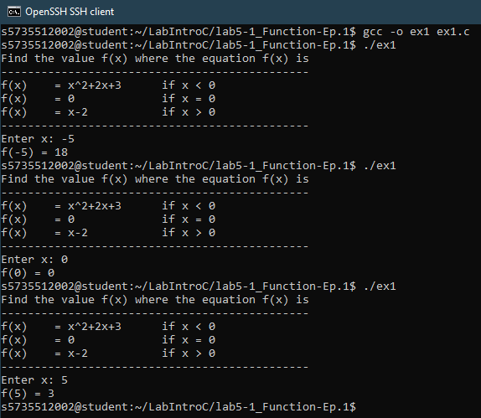

1. จงเขียนโปรแกรมหาค่า f(x,y) โดยสมการ f(x,y) เป็นดังนี้

f(x,y) = x + y if x + y > 0  
 = 0 if x + y = 0  
 = -x + y if x + y < 0

กำหนดให้ส่วนที่ใช้ในการคำนวณค่า f(x,y)อยู่ในฟังก์ชัน Get_Fxy กำหนดให้ส่วนที่รับค่าตัวแปร X และ Y จากคีย์บอร์ดและส่วนการแสดงผลผลลัพธ์ของค่า f(x,y) อยู่ในฟังก์ชัน main โดยห้ามใช้ตัวแปร Global ในโปรแกรมเด็ดขาด

**Source code**

|  |  |  |  |  |  |  |  |  |  |  |  |  |  |  |  |  |  |  |  |  |  |  |  |  |  |  |  |  |  |  |  |  |  |  |  |
| --- | --- | --- | --- | --- | --- | --- | --- | --- | --- | --- | --- | --- | --- | --- | --- | --- | --- | --- | --- | --- | --- | --- | --- | --- | --- | --- | --- | --- | --- | --- | --- | --- | --- | --- | --- |
| 1.  2.  3.  4.  5.  6.  7.  8.  9.  10  11.  12.  13.  14.  15.  16.  17.  18.  19.  20.  21.  22.  23.  24.  25.  26.  27.  28.  29.  30.  31.  32.  33.  34.  35.  36.  37.  38.  39. | |  | | --- | |  | | #include<stdio.h>  int Get_Fxy(int x, int y); | | int main() | | { | | int x,y,ans; | |  | | printf("Find the value f(x,y) where the equation f(x,y) is\n"); | | printf("----------------------------------------------\n"); | | printf("f(x,y)\t= x+y\tif x+y > 0\n"); | | printf("f(x,y)\t= 0\tif x+y = 0\n"); | | printf("f(x,y)\t= -x+y\tif x+y < 0\n"); | | printf("----------------------------------------------\n"); | |  | | printf("Enter x: "); | | scanf("%d",&x); | | printf("Enter y: "); | | scanf("%d",&y); | |  | | ans=Get_Fxy(x,y); | | printf("f(%d,%d) = %d",x,y,ans); | |  | | return 0; | | } | |  | | int Get_Fxy(int x, int y) | | { | | if(x+y>0) | | return x+y; | | else if(x==0) | | return 0; | | else if(x+y<0) | | return -x+y; | |  | | } | |

**ผลการรัน**

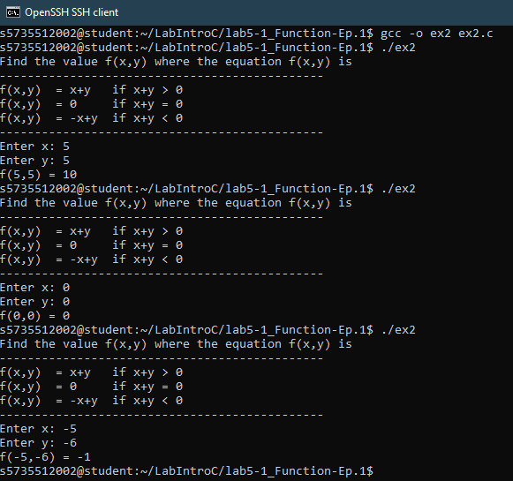

3. จงเขียนโปรแกรมคำนวณปริมาตรรูปทรงกระบอก (cylinder) โดยรับค่าความยาวเส้นผ่านศูนย์กลาง (d,diameter) และความสูง (h,height) จากผู้ใช้ ให้สร้างฟังก์ชัน cylinder สำหรับการคำนวณค่าดังกล่าว โดยกำหนดให้ PI = 3.14159 สูตรการหาปริมาตรคือ $v=π{(\frac{d}{2})}^{2}h$

**Source code**

|  |  |  |  |  |  |  |  |  |  |  |  |  |  |  |  |  |  |  |  |  |  |  |
| --- | --- | --- | --- | --- | --- | --- | --- | --- | --- | --- | --- | --- | --- | --- | --- | --- | --- | --- | --- | --- | --- | --- |
| 1.  2.  3.  4.  5.  6.  7.  8.  9.  10  11.  12.  13.  14.  15.  16.  17.  18.  19.  20.  21.  22.  23.  24.  25.  26. | |  | | --- | | #include<stdio.h>  #define PI 3.14159 | | float calCylinder(const float pi, float x, float y); | | int main() | | { | | float d,h,ans; | |  | | printf("Enter diameter (cm.): "); | | scanf("%f",&d); | | printf("Enter height (cm.): "); | | scanf("%f",&h); | |  | | ans=calCylinder(PI,d,h); | | printf("Cylinder volume (d= %.2f cm., h= %.2f cm.) = %.2f cm^3",d,h,ans); | |  | | return 0; | | } | |  | | float calCylinder(const float pi, float x, float y) | | { | | return pi*(x/2)*(x/2)*y; | | } | |

**ผลการรัน**

